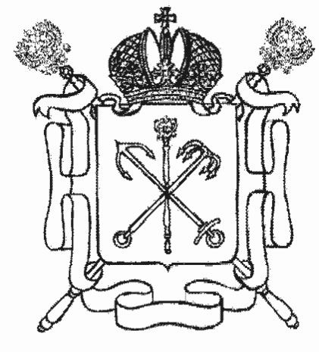

ПРАВИТЕЛЬСТВО САНКТ-ПЕТЕРБУРГА

ПОСТАНОВЛЕНИЕ

______________ № _____________

О внесении изменения в постановление
Правительства Санкт-Петербурга
от 14.12.2021 № 983

Правительство Санкт-Петербурга

ПОСТАНОВЛЯЕТ:

1. Внести изменение в постановление Правительства Санкт-Петербурга от 14.12.2021 № 983 «О региональном государственном контроле (надзоре)
в области охраны и использования особо охраняемых природных территорий на территории Санкт-Петербурга» (далее – Постановление), изложив приложение № 1 к Постановлению в редакции согласно приложению
к настоящему постановлению.
2. Контроль за выполнением постановления возложить
на вице-губернатора Санкт-Петербурга – руководителя Администрации Губернатора Санкт-Петербурга Пикалёва В.И.

Губернатор
Санкт-Петербурга А.Д.Беглов

